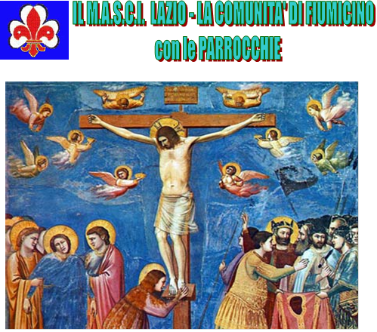

**VIA CRUCIS FLUVIALE**

**13° edizione**

**FIUMICINO - 5 aprile 2019**

VIA CRUCIS DI AUSCHWITZ

Con queste pagine è data alla coscienza e alla fede di ciascuno l'opportunità per una meditazione che dovrà segnare la responsabilità e l'impegno ecclesiale e civile.

(Salvatore De Giorgi)

“... vengo quindi a inginocchiarmi a questo Golgota dei nostri tempi, a queste tombe in gran parte senza nome... Auschwitz è un luogo che non si può solamente visitare. In tale visita bisogna pensare con paura dove si trovano le frontiere dell'odio”.

(S. Giovanni Paolo II)

Il testo di questa Via Crucis è stato steso da laici appartenenti al Club degli Intellettuali Cattolici di Auschwitz.

Auguro che la meditazione di questa Via Crucis al Golgota dei nostri tempi produca molti frutti spirituali e desti in tutti noi una coscienza ancor più viva che in ogni uomo incontriamo lo stesso Cristo.

( Kazimierz Gorny )

**CANTO**

SYMBOLUM '78

8RE FA#- SOL RE

Io lo so Signore che vengo da lontano

FA#- SOL LA

Prima nel pensiero e poi nella Tua mano

RE LA SOL RE

Io mi rendo conto che Tu sei la mia vita

SOL MI- MI7 LA

E non mi sembra vero di pregarti così

Padre d'ogni uomo, e non Ti ho visto mai

Spirito di Vita, e nacqui da una donna

Figlio mio fratello, e sono solo un uomo

Eppure io capisco che Tu sei Verità!

RE SOL LA RE7

E imparerò a guardare tutto il mondo

SOL LA RE RE7

Con gli occhi trasparenti di un bambino

SOL LA RE RE7

E insegnerò a chiamarti Padre nostro

MI- LA RE

Ad ogni figlio che diventa uomo (2V)

Io lo so Signore che Tu mi sei vicino

Luce alla mia mente, guida al mio cammino

Mano che sorregge, sguardo che perdona

E non mi sembra vero che Tu esista così

Dove nasce amore Tu sei la sorgente

Dove c'è una croce Tu sei la speranza

Dove il tempo ha fine Tu sei la vita eterna

E so che posso sempre contare su di Te

E accoglierò la vita come un dono

E avrò il coraggio di morire anch'io

E incontro a Te verrò col mio fratello

Che non si sente amato da nessuno (2V)

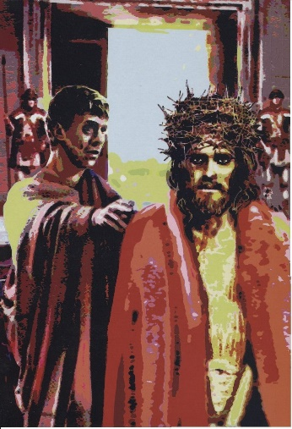 **PRIMA STAZIONE *Gesù è condannato a morte***

Ti adoriamo, o Cristo, e ti benediciamo

perché con la tua santa croce hai redento il mondo.

**Dal Vangelo secondo Matteo. *27, 22-23.26***

**Al mattino i sommi sacerdoti, con gli anziani, gli scribi e tutto il sinedrio, misero in catene Gesù e lo consegnarono a Pilato. Allora Pilato prese ad interrogarlo: "Sei tu il re dei Giudei?". Ed egli rispose:" Tu lo dici". I sommi sacerdoti frattanto gli muovevano molte accuse. Pilato lo interrogò di nuovo: "Non rispondi nulla? Vedi di quante cose ti accusano!". Ma Gesù non rispose più nulla, sicché Pilato ne restò meravigliato e replicò: "Che farò dunque di quello che voi chiamate il re dei Giudei?". Ed essi: "crocifiggilo!". Ma Pilato diceva loro: "Che male ha fatto?". Allora essi gridarono più forte: "crocifiggilo!". E Pilato, volendo dare soddisfazione alla moltitudine, rilasciò loro Barabba e, dopo aver fatto flagellare Gesù, lo consegnò perché fosse crocifisso.**

**Commento**

**” La porta della morte.”**

**Siamo sulla soglia del luogo, che `fu costruito come negazione della fede - fede in Dio e fede nell'uomo e per calpestare radicalmente non soltanto l'amore, ma tutti i segni della dignità umana, del senso di umanità. Un luogo `che fu costruito sull'odio e sul disprezzo dell'uomo, nel nome di un'ideologia folle, un luogo costruito sulla crudeltà...In questo luogo ha conseguito la vittoria attraverso la fede e l'amore un uomo di nome Massimiliano Maria...Egli ha conseguito una vittoria spirituale, simile a quella di Cristo stesso... sicuramente però, molte altre vittorie simili sono state qui conseguite... Vogliamo abbracciare con atto di profonda venerazione ognuna di queste vittorie, ogni manifestazione di umanità...'. ( Santo Giovanni Paolo II°)**

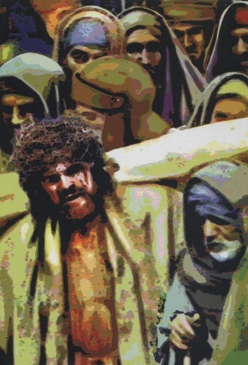

**SECONDA STAZIONE**

***Gesù è caricato della Croce***

Ti adoriamo Cristo e ti benediciamo

Perché con la tua santa crocce hai redento il mondo

**Dal Vangelo secondo Matteo. *27, 27-31***

**Allora i soldati del governatore condussero Gesù nel pretorio e gli radunarono attorno tutta la coorte. Spogliatolo, gli misero addosso un manto scarlatto e, intrecciata una corona di spine, gliela posero sul capo, con una canna nella destra; poi mentre gli si inginocchiavano davanti, lo schernivano: “Salve, re dei Giudei!”. E sputandogli addosso, gli tolsero di mano la canna e lo percuotevano sul capo. Dopo averlo così schernito, lo spogliarono del mantello, gli fecero indossare i suoi vestiti e lo portarono via per crocifiggerlo.**

##### Commento

“ La banchina ferroviaria “

Lungo la via principale del campo corre una linea ferroviaria, dove facevano scalo i treni con i prigionieri. Essa fu messa in funzione nel maggio 1944 per consentire lo sterminio degli ebrei ungheresi, che era stato allora pianificato. Sulla banchina le SS procedevano alla selezione dei deportati. Quelli a loro parere inadatti al lavoro, venivano immediatamente avviati alla morte nelle camere a gas. I restanti, circa il 30% dei nuovi arrivati, erano scortati al campo. Fino al maggio 1944 la selezione si effettuava presso i binari che portavano da Auschwitz a Czechowice, nelle vicinanze dell'attuale deposito del combustibile. Questa era la cosiddetta vecchia banchina degli ebrei.“... Sul binario accanto sta ferma una lunga fila di carri merci. Le porte sono sigillate, i fari gettano sul treno e sulla banchina una luce abbagliante. Dai piccoli finestrini, muniti di grate di filo spinato, facce spaventate guardano fuori... Ora si può scaricare il treno... Sulla banchina si crea un enorme caos. Eleganti francesi, con pellicce e calze di seta, anziani sfiniti, bambini con la testolina riccioluta, vecchiette, uomini nel fiore degli anni...Lasciano il treno madri con i loro piccoli in braccio e malati sorretti da altri, che li aiutano volentieri. Prima di tutto si separano gli uomini dalle donne. Si assiste a sconvolgenti scene d'addio: si separano mariti e mogli, le madri per l'ultima volta salutano con la mano i loro figli”.

(Auschwitz agli occhi delle SS - Ricordi di Broad, pp. 170-171)

**Tutti:**

***Gloria al Padre…***

***Padre nostro…***

***Canto:***

FRATELLO SOLE E SORELLA LUNA

**RE FA#m SOL LA FA#m**

**Dolce sentire come nel mio cuore**

**SIm LA SOL FA#m SIm MIm LA**

**ora, umilmente, sta nascendo amore.**

**RE FA#m SOL LA FA#m**

**Dolce capire che non son più solo**

**SIm LA SOL FA#m SIm MIm LA RE LA/DO#**

**ma che son par__te di un'immensa vita,**

**SIm SOLm/SIb RE/LA MIm/LA LA RE LA/DO#**

**che generosa risplende intorno a me:**

**SIm SOLm/SIb RE/LA MIm/LA LA RE**

**dono di Lui, del Suo immenso amore.**

**Ci ha dato il cielo, e le chiare stelle, fratello sole e sorella luna, la madre terra, con frutti, prati e fiori, il fuoco, il vento, l’aria e l’acqua pura.**

**Fonte di vita per le sue creature: dono di Lui, del suo immenso amore, dono di Lui, del suo immenso amore.**

## TERZA STAZIONE

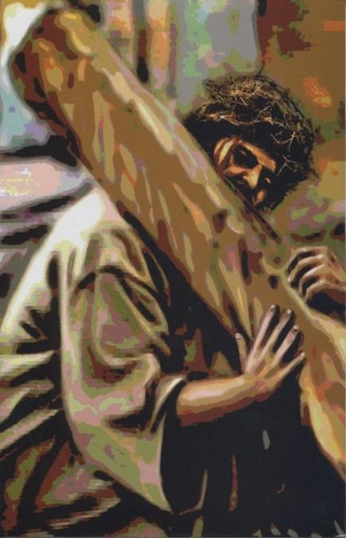

### Gesù cade per la prima volta

**Ti adoriamo Cristo e ti benediciamo**

**Perché con la tua santa crocce hai redento il**

#### **Dal libro del profeta Isaia. 53, 4-6**

**Eppure egli si è caricato delle nostre sofferenze, si è addossato i nostri dolori e noi lo giudicavamo castigato, percosso da Dio e umiliato.**

**Egli è stato trafitto per i nostri delitti, schiacciato per le nostre iniquità.**

**Il castigo che ci dà salvezza si è abbattuto su di lui; per le sue piaghe noi siamo stati guariti. Noi tutti eravamo sperduti come un gregge, ognuno di noi seguiva la sua strada; il Signore fece ricadere su di lui l’iniquità di noi tutti.**

**Commento**

” La guardiola delle S.S. “

Dal maggio 1944, nelle vicinanze del cosiddetto Blockfuhrerstube cioè della guardiola delle SS, veniva eseguita la selezione dei prigionieri. Per lo più, gli anziani, gli handicappati, le donne incinte e i bambini venivano immediatamente destinati alle camere a gas. Invece, la gente ritenuta capace di(lavorare veniva mandata alla disinfezione e, dopo la registrazione, era utilizzata come manodopera. In tutta la durata del campo di concentramento di Auschwitz sono state registrate più di 405.000 persone.

**Tutti:**

***Gloria al Padre…***

***Padre nostro…***

***Canto:***

**Ti saluto, o Croce Santa**

**Che portasti il Redentor,**

**Gloria, Lode, Onor ti canta**

**ogni lingua e ogni cuor.**

## **QUARTA STAZIONE**

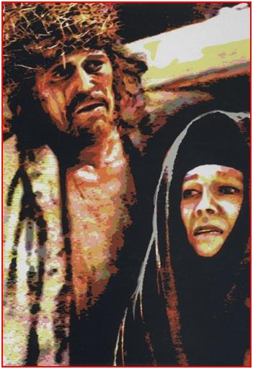

***Gesù incontra sua Madre***

*Ti adoriamo, o Cristo, e ti benediciamo*

*Perché con la tua santa croce hai redento il mondo*.

### Dal Dal Vangelo secondo Luca. 2, 34-35.51

***Simeone parlò a Maria, sua Madre: “Egli è qui per la rovina e la risurrezione di molti in Israele, segno di contraddizione perché siano svelati i pensieri di molti cuori. E anche a te una spada trafiggerà l’anima”.***

***Sua Madre serbava tutte queste cose nel suo cuore.***

**Voi tutti che passate per via considerate e osservate se c’é un dolore simile al mio dolore, al dolore che ora mi tormenta,e con cui il Signore mi ha punito nel giorno della sua ira ardente (Lam 1,12)**

**Con che cosa ti metteró a confronto?A che cosa ti paragoneró figlia di Gerusalemme?**

**Che cosa eguaglieró a te per consolarti, vergine figlia di Sion? Poiché grande come il mare e` la tua rovina; chi potrá guarirti? (Lam 2,13).**

#### **Commento**

IV. Il blocco della compagnia di disciplina.

Il campo delle donne. Il settore B 1, che si estendeva a sinistra della porta principale a Brzezinka, era il campo per le donne di varia nazionalità. Proprio da questo settore il Tedeschi hanno iniziato la costruzione di tutto il campo Di Brzezinka. Nel settore B 1e era dislocato l'edificio per i prigionieri della compagnia di disciplina, destinato prima agli uomini e poi, dall'estate del 1942, alle donne. “Fino ¡l maggio del 1943 tutti i bambini nati nel campo di concentramento di Auschwitz venivano ammazzati in maniera crudele: annegati in una botticella. poco dopo, la madre poteva vedere il corpo Del suo bambino gettato fuori dal blocco e fatto a pezzi dai topi”.

Brano tratto dal Rapporto di un'ostetrica di Auschwitz'

**QUINTA STAZIONE**

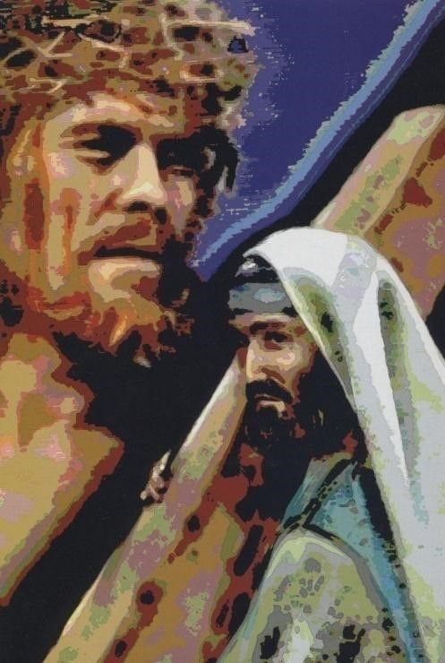

***Gesù è aiutato dal Cireneo a portare la Croce***

Ti adoriamo, o Cristo, e ti benediciamo

Perché con la tua santa croce hai redento il mondo.

### Dal Vangelo secondo Matteo. *27, 32; 16, 24*

**Mentre uscivano, incontrarono un uomo di Cirene, chiamato Simone, e lo costrinsero a prender su la croce di Gesù. Gesù disse ai suoi discepoli: “Se qualcuno vuol venire dietro a me rinneghi se stesso, prenda la sua croce e mi segua.**

#### **Commento**

V. La camera a gas e il Il crematorio

**Dietro la parte femminile del campo di concentramento di Brzezinka si trovava il Il crematorio. Oggi ne esistono solo le macerie, perché è stato fatto saltare in aria dalle SS prima di abbandonare il campo. Il° I crematorio e la I° camera a gas si trovavano nel campo-madre di Auschwitz I. Il Il° crematorio cominciò a funzionare nel mese di marzo del 1943.**

**Era uno dei più grandi forni crematori di Brzezinka.**

**Nella camera a gas, che si trovava nei suoi sotterranei, si potevano uccidere circa 2.000 persone per volta. Nelle fosse accanto all'edificio si sotterravano le ceneri dei corpi umani bruciati.**

### SESTA STAZIONE

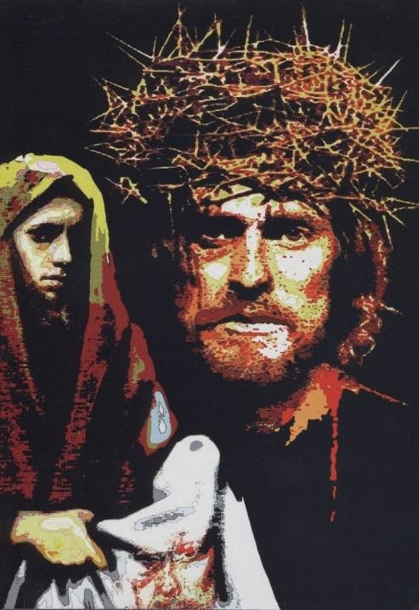

***La Veronica asciuga il volto di Gesù***

Ti adoriamo, o Cristo, e ti benediciamo

Perché con la tua Santa Croce hai redento il mondo.

#### **Dal libro del profeta Isaia. 53, 2-3**

**Non ha apparenza né bellezza per attirare i nostri sguardi, non splendore per potercene compiacere. Disprezzato e reietto dagli uomini, uomo dei dolori che ben conosce il patire, come uno davanti al quale ci si copre la faccia, era disprezzato e non ne avevamo alcuna stima.**

##### Commento

VI. Il monumento ai martiri delle varie nazioni

Il monumento alle vittime del campo di sterminio di Auschwitz si trova alla fine della banchina ferroviaria del campo di Brzezinka, tra le macerie del 2° e 3° forno crematorio.

E’ stato inaugurato nell'anno 1967. Questo monumento è il luogo dove si rende omaggio alle persone sterminate in tutti i lager che portano il nome di Campo di concentramento di Auschwitz. Ce n'erano stati più di trenta. Davanti al monumento ci sono le stele commemorative scritte nelle lingue usate dai prigionieri: in lingua polacca, inglese, bulgara, zingaresca, ceca, danese, francese, ebraica, greca, yiddish, spagnola, fiamminga, serbo-croata, tedesca, norvegese, russa, rumena, ungherese e italiana.

## SETTIMA STAZIONE

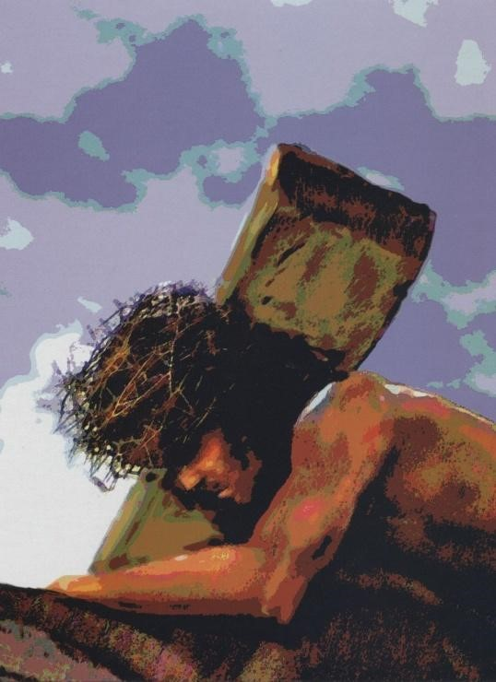

***Gesù cade per la seconda volta***

Ti adoriamo, o Cristo, e ti benediciamo

Perché con la tua santa croce hai redento il mondo.

### Dal libro della Lamentazioni. *3, 1-2.9.16*

**Io sono l’uomo che ha provato la miseria sotto la sferza della sua ira. Egli mi ha guidato, mi ha fatto camminare nelle tenebre e non nella luce. Ha sbarrato le mie vie con blocchi di pietra, ha ostruito i miei sentieri.**

**Mi ha spezzato con la sabbia i denti, mi ha steso nella polvere.**

#### **Commento**

VII. La camera a gas e il 3° crematorio

Sulla destra del monumento, si trovano le macerie del 3° crematorio. Esso fu costruito secondo gli stessi piani del 2° crematorio. Anche questo edificio aveva, oltre ai forni crematori, una camera a gas in cui si uccideva, con il ciclone B, circa 2.000 persone per volta. Il 3° crematorio cominciò a funzionare nel mese di giugno 1943. Al momento della ritirata delle truppe è stato fatto saltare in aria dalle SS.

## OTTAVA STAZIONE

***Gesù incontra le donne di Gerusalemme***

Ti adoriamo, o Cristo, e ti benediciamo

Perché con la tua santa croce hai redento il mondo.

### Dal Vangelo secondo Luca. *23, 27-29.31*

**Lo seguiva una gran folla di popolo e di donne che si battevano il petto e facevano lamenti su di lui. Ma Gesù, voltandosi verso le donne, disse: «Figlie di Gerusalemme, non piangete su di me, ma piangete su voi stesse e sui vostri figli. Ecco, verranno giorni nei quali si dirà: Beate le sterili e i grembi che non hanno generato e le mammelle che non hanno allattato...**

**Perché se trattano così il legno verde, che avverrà del legno secco?».**

#### **Commento**

VIII. Le fosse per la cremazione

In connessione con il previsto massiccio sterminio degli ebrei, furono ristrutturate due case di contadini polacchi, situate nel bosco vicino a Brzezinka, con l'intento di usarle come camere a gas. Una di esse fu chiamata "Bunker n. 2” oppure “Casa Bianca". Questo fu il luogo di sterminio dei primi deportati nell'estate 1942. Nel 1943, dopo la costruzione dei 4 grandi crematori, i Nazisti sospesero temporaneamente l'eliminazione dei prigionieri in quell'edificio, che ricominciò a funzionare nell'estate 1944, al tempo dello sterminio degli ebrei ungheresi. Nelle vicinanze, si trovavano due baracche-spogliatoio, dove la gente si spogliava prima di entrare nella camera a gas. Accanto, erano situate 4 grandi fosse, i cosiddetti “mucchi crematori”, per bruciare i cadaveri all'aria aperta. Probabilmente qui morì la Beata Edith Stein, carmelitana scalza.

NONA STAZIONE

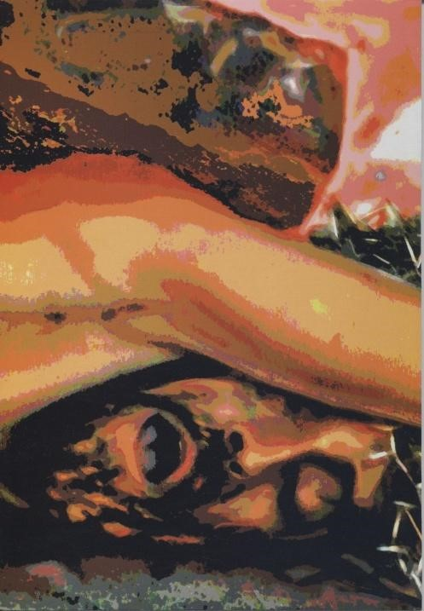

***Gesù cade per la terza volta***

Ti adoriamo, o Cristo, e ti benediciamo

Perché con la tua santa croce hai redento il mondo.

### **Dal libro delle Lamentazioni. *3, 27-32***

***È bene per l’uomo portare il giogo fin dalla giovinezza. Sieda costui solitario e resti in silenzio, poiché egli glielo ha imposto; cacci nella polvere la bocca, forse c’è ancora speranza; porga a chi lo percuote la sua guancia, si sazi di umiliazioni. Poiché il Signore non rigetta mai. . . Ma, se affligge, avrà anche pietà secondo la sua grande misericordia.***

#### Commento

IX. La sauna

La sauna era l'edificio in cui avveniva l'accettazione dei deportati nel campo e la disinfezione degli effetti personali dei prigionieri sterminati. Di fronte alla sauna si trovavano 30 magazzini, costruiti in legno, una parte dei quali veniva usata anche come abitazione dei prigionieri uomini e donne - impiegati nell'Effektenkammer, cioè la cosiddetta “Canada” e nel servizio della sauna. Queste baracche vennero bruciate dalle SS nel gennaio 1945, insieme con il materiale lì depositato. Nelle fondamenta di una delle baracche si sono a tutt'oggi conservati i residui, in forma di lega metallica, degli oggetti allora bruciati.

DECIMA STAZIONE

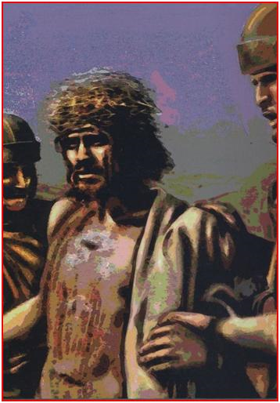

***Gesù è spogliato delle vesti***

Ti adoriamo, o Cristo, e ti benediciamo

Perché con la tua santa croce hai redento il mondo.

### Dal Vangelo secondo Matteo. *27, 33-36*

**Giunti a un luogo detto Gòlgota, che significa luogo del cranio, gli diedero da bere vino mescolato con fiele; ma egli, assaggiatolo, non ne volle bere. Dopo averlo quindi crocifisso, si spartirono le sue vesti tirandole a sorte. E sedutisi, gli facevano la guardia.**

#### **Commento**

X. Le camere a gas. I crematori 4° e 5°

Vicino ai magazzini si trovavano altri due strumenti di sterminio, cioè i crematori 4° e 5°. Il 4° crematorio cominciò a funzionare nel marzo 1943. In questo edificio c'erano anche delle camere a gas, nelle quali si potevano uccidere alcune centinaia di persone per volta. Questo edificio è rimasto parzialmente danneggiato durante la fallita rivolta dei membri del Sonder kommando, il 7 ottobre 1944. Di fronte, invece, era situato il 5° crematorio, delle stesse dimensioni. Esso fu fatto saltare in aria dalle SS nel gennaio 1945.

“ ... Gli abitanti di Wola, sull'altra sponda della Vistola, spesso di notte... al bagliore delle fiamme dei cadaveri che stavano bruciando nelle fosse, potevano scorgere un corteo di persone nude, che andavano dalle baracche-spogliatoio verso le camere a gas. Sentivano le urla di quelli che venivano bestialmente percossi, perché non volevano entrare nelle stanze della morte. Sentivano i colpi con i quali venivano abbattuti quelli che non si riusciva più a spingere dentro, per mancanza di spazio. Durante il giorno i civili polacchi, impegnati come lavoratori a costruire i nuovi grandi crematori a poche centinaia di metri di distanza (dalle case dei contadini, usate come camere a gas), potevano vedere i prigionieri trascinare qualcosa fuori dalle porte delle case crematori e caricarle su piatti carri, per andare poi in direzione delle fosse, dalle quali giorno e notte si levavano dense nuvole di fumo. Degli "specialisti” mettevano in una fossa, uno sopra l'altro, migliaia e migliaia di cadaveri, tra di essi ponevano strati di legno e col metanolo incendiavano questo "Freilichtbuhne" (palcoscenico all'aria aperta)”. (Auschwitz agli occhi delle SS - Ricordi di Broad, p. 173)

**UNDECIMA STAZIONE**

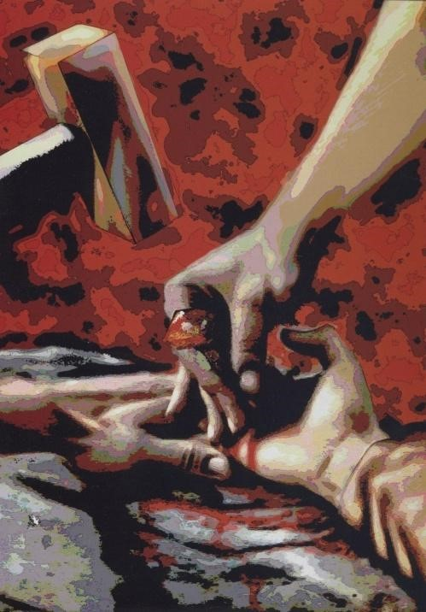

***Gesù è inchiodato sulla Croce***

Ti adoriamo, o Cristo, e ti benediciamo

Perché con la tua santa croce hai redento il mondo.

### Dal Vangelo secondo Matteo. *27, 37-42*

**Al di sopra del suo capo, posero la motivazione scritta della sua condanna: “ Questi è Gesù, il re dei Giudei”. Insieme con lui furono crocifissi due ladroni, uno a destra e uno a sinistra. E quelli che passavano di là lo insultavano scuotendo il capo e dicendo: “Tu che distruggi il tempio e lo ricostruisci in tre giorni, salva te stesso! Se tu sei Figlio di Dio, scendi dalla croce!”. Anche i sommi sacerdoti con gli scribi e gli anziani lo schernivano: “Ha salvato gli altri, non può salvare se stesso. È il re d’Israele, scenda ora dalla croce e gli crederemo”.**

**Commento**

XI. Il piccolo stagno

Nel 1944, dietro il 5° crematorio vennero scavate 5 grandi fosse, in cui si bruciavano i cadaveri all'aria aperta. Dietro il bosco invece, venivano seppelliti - nel periodo iniziale - i corpi dei prigionieri, tra i quali i Russi prigionieri di guerra. Vicino, si trovava anche la casa della famiglia Harmat, casa che, dopo la ristrutturazione, i Nazisti usarono come prima, provvisoria camera a gas. Essa fu smantellata nel 1943. Le ceneri dei corpi bruciati si gettavano nei fiumi Vistola e Sola, oppure si sotterravano nelle fosse accanto ai crematori. Le ceneri dei crematori 4° e 5° venivano versate in parte anche nel piccolo stagno che si trovava lì vicino.

### **DODICESIMA STAZIONE**

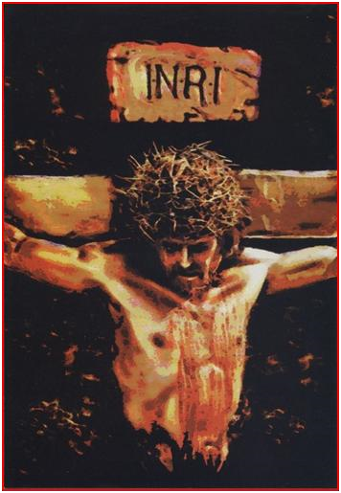

#### **Gesù muore sulla Croce**

Ti adoriamo, o Cristo, e ti benediciamo

Perché co

la tua santa croce hai redento il mondo.

**Dal Vangelo secondo Matteo. *27, 45-46.50***

**Da mezzogiorno fino alle tre del pomeriggio si fece buio su tutta la terra. Verso le tre, Gesù gridò a gran voce: «Elì, Elì, lemà sabactàni?», che significa:«Dio mio, Dio mio, perché mi hai abbandonato?». E Gesù, emesso un alto grido, spirò.**

**Commento**

XII. L'ospedale del campo. Il campo degli zingari

Il settore B del campo di Brzezinka funzionava come ospedale per i prigionieri. Secondo l'opinione comune, quell'ospedale era come “l’anticamera del crematorio”. Nelle baracche i medici delle SS, tra cui Josef Mengele, svolgevano criminali esperimenti sui prigionieri. Il vicino settore B era stato creato nel febbraio del 1943 e vi furono collocati degli zingari, deportati ad Auschwitz da molti paesi occupati dai Tedeschi. Durante la Il Guerra mondiale, i Nazisti hanno infatti progettato lo sterminio totale anche di questo popolo. Ad Auschwitz furono deportati quasi 21.000 zingari, cittadini di vari paesi. La stragrande maggioranza morì di fame, di malattie e di tormenti vari. Il 2 agosto 1944 il campo degli zingari a Brzezinka cessò di esistere. In quel giorno furono uccisi nelle camere a gas gli ultimi circa 3.000 zingari che erano rimasti.

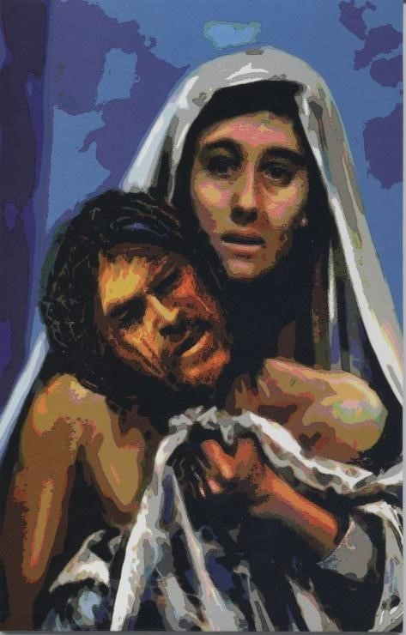**TREDICESIMA STAZIONE**

***Gesù è deposto dalla Croce e consegnato alla Madre***

Ti adoriamo, o Cristo, e ti benediciamo

Perché con la tua santa croce hai redento il mondo

###### **Dal Vangelo secondo Matteo. *27, 54-55***

**Il centurione e quelli che con lui facevano la guardia a Gesù, sentito il terremoto e visto quel che succedeva, furono presi da grande timore e dicevano: “Davvero costui era Figlio di Dio!”. C’erano anche là molte donne che stavano a osservare da lontano; esse avevano seguito Gesù dalla Galilea per servirlo.**

**Commento**

XIII. La via mediana

La via mediana tra i settori B 2°c e B 2°d serviva a coloro che, dopo la selezione, entravano nel campo. Il settore BI 1°d fu un campo per uomini di diverse nazionalità. A sinistra venne costruito il terzo settore del campo di Birkenau, dove nel 1943 furono inseriti dei prigionieri.

### QUATTORDICESIMA STAZIONE

#### Gesù è deposto nel sepolcro

#### Ti adoriamo o Cristo e ti benediciamo

Perché con la sua santa croce hai redento il mondo

##### Dal Vangelo secondo Giovanni (19, 39-42)

**39Vi andò anche Nicodèmo, quello che in precedenza era andato da lui di notte, e portò una mistura di mirra e di aloe di circa cento libbre. 40Essi presero allora il corpo di Gesù, e lo avvolsero in bende insieme con oli aromatici, com'è usanza seppellire per i Giudei. 41Ora, nel luogo dove era stato crocifisso, vi era un giardino e nel giardino un sepolcro nuovo, nel quale nessuno era stato ancora deposto. 42Là dunque deposero Gesù, a motivo della Preparazione dei Giudei, poiché quel sepolcro era vicino.**

Commento

XIV. La casa del comando

Nel settore B 2°a esisteva il campo della quarantena, dove venivano collocati per alcune settimane gli ebrei selezionati per il campo. Il vicino settore B 2°b fu invece il campo delle famiglie ebree del Ghetto di Terezin, che furono in maggioranza sterminate nelle camere a gas nel marzo e nel luglio 1944. Tra il settore B 2°a e la confinante nuova parte del campo B 2°, ancora in fase di costruzione, si trovava l'edificio del Comando, per i capi del campo di Brzezinka. Intorno ad esso erano localizzate le grandi caserme delle SS.

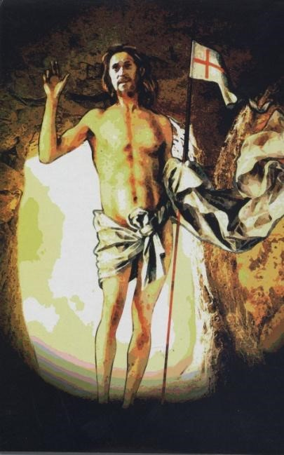 **QUINDICESIMA STAZIONE**

***Gesù è Risorto***

Ti adoriamo, o Cristo, e ti benediciamo

Perché con la tua santa croce hai redento il mondo

#### **Dal vangelo secondo Luca. 24,1-12**

**Il primo giorno dopo il sabato, di buon mattino, [le donne] si recarono alla tomba, portando con sé gli aromi che avevano preparato. Trovarono la pietra rotolata via dal sepolcro; ma, entrate, non trovarono il corpo del Signore Gesù. Mentre erano ancora incerte, ecco due uomini apparire vicino a loro in vesti sfolgoranti. Essendosi le donne impaurite e avendo chinato il volto a terra, essi dissero loro: «Perché cercate tra i morti colui che è vivo? Non è qui, è risuscitato. Ricordatevi come vi parlò quando era ancora in Galilea, dicendo che bisognava che il Figlio dell'uomo fosse consegnato in mano ai peccatori, che fosse crocifisso e risuscitasse il terzo giorno» . Ed esse si ricordarono delle sue parole. E, tornate dal sepolcro, annunziarono tutto questo agli Undici e a tutti gli altri. Erano Maria di Màgdala, Giovanna e Maria di Giacomo. Anche le altre che erano insieme lo raccontarono agli apostoli. Quelle parole parvero loro come un vaneggiamento e non credettero ad esse. Pietro tuttavia corse al sepolcro e chinatosi vide solo le bende. E tornò a casa pieno di stupore per l'accaduto.**

Meditazione “ Comunità MASCI Fiumicino “

**Cristo è risorto. È veramente risorto!**

**È questa la verità della Pasqua: è questo il grido di giubilo che percorre oggi di nuovo il mondo, è questo l’annuncio che fa fremere il cuore dei credenti. Cristo è risorto!**

**E’ il mattino di Pasqua. Le donne tornano dal sepolcro e raccontano agli Apostoli di aver trovato la pietra della tomba rotolata a terra e di aver visto due uomini vestiti con vesti splendenti che dicono loro”perché cercate tra i morti colui che è vivo “.**

**C’è come un fremito nei racconti della Resurrezione, Pietro e Giovanni corrono al sepolcro increduli di quelle che avevano detto le pie donne. Che cosa vede Pietro, cosa vede Giovanni alla fine della lunga corsa del desiderio? Pietro vide le bende e il sudario per terra, che ci rimangono nella mente e nel cuore come il simbolo della sconfitta della morte.**

**Sono segni inerti, per terra, in disparte, segni disabitati. Dio abita altrove. Abita nella vita, Dio non è nei segni di morte, Dio è nei segni della vita.**

**Questo l’annuncio essenziale.**

**Ora tocca a noi. A ciascuno di noi dire che è risorto. Dillo anche tu, con i tuoi gesti e non solo con le parole, Che più forte della morte è l’amore.**

**Signore Gesù con il profumo della tua morte e resurrezione hai inondato di letizia e di passione la terra. Fa’ di tutti noi il tuo profumo nel mondo.**

Il Cristo di Auschwitz (Breve storia di una testimonianza di fede)

Il pontefice Giovanni Paolo II ha definito Auschwitz - il principale campo di concentramento nazista - il "Golgotha dei nostri tempi", intendendo esprimere in tal modo il più profondo mistero che questo luogo racchiude agli occhi di noi cristiani. E lo stesso mistero che ha voluto rappresentare anche un anonimo pittore italiano prigioniero ad Auschwitz. In un'opera di straordinaria espressività, Cristo stesso, Redentore dell'umanità mostra la Sua presenza proprio in quel luogo, destinato all'atroce sterminio di migliaia di innocenti, all'umiliazione sistematica della dignità della persona umana. Questo artista ignoto barattava la sua razione giornaliera di pane con i colori, con cui di notte, di nascosto, dipingeva il suo Cristo crocefisso. E’ un Cristo particolare, in verità; un Cristo prigioniero di Auschwitz, con il suo numero ben visibile e i fianchi coperti da una fascia di stoffa a strisce, come quella dei prigionieri. Sullo sfondo si intravede il paesaggio del lager. Il volto di Cristo, forse modellato su quello di un prigioniero, esprime una sofferenza infinita e l'immagine è resa ancor più drammatica dalla scritta in aramaico: "Dio mio, Dio mio, perché mi hai abbandonato?”. Il quadro costituisce dunque una sconvolgente testimonianza di fede lasciataci da questo pittore sconosciuto, del quale sappiamo solo che era italiano. Purtroppo, non è sopravvissuto; ha condiviso la sorte di un altro milione e mezzo di vittime di Auschwitz. Ma i suoi fratelli prigionieri hanno custodito il suo Cristo come una reliquia e come segno di una presenza, portatrice di conforto e speranza anche nei momenti più tragici. Dopo la guerra un sacerdote polacco, reduce da Auschwitz, ha portato il dipinto nella sua chiesetta di montagna, a Koscielisko nella diocesi di Cracovia - dove ora è oggetto di grande devozione da parte dei fedeli. Una copia del quadro è conservata ad Auschwitz (Oswiecim in polacco), presso la parrocchia di San Giuseppe, che attualmente sta costruendo una nuova chiesa anche grazie al notevole contributo dei cattolici italiani. La profonda testimonianza del pittore italiano resta così sempre viva negli anni, simbolo e lievito di fede, di comunione e di solidarietà cristiana.

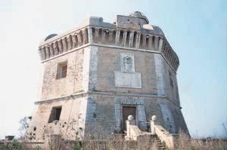**“ I Segreti dell’Isola Sagra “**

**La Storia gliela porta il Tevere che arrivato a questo punto s' allarga e respira in una ampiezza illimitata che ti fa navigare nell' avventura. Così che, arrivato sulla sponda Ostiense dominata dalla michelangiolesca Torre di S. Michele all' altezza dello Yacht- club Acab che mi fa pensare al capitano di Moby Dick. Il fiume è largo 400 metri, Lambiamo la costa dell' isola lungo la quale dondola un potenziale miliardario di 4 mila barche. Tra le quali, non proprio modesta, c' è anche quella che fu di Mussolini che proprio su queste acque aveva sognato le glorie del cielo con l' idroscalo "De Pinedo" da cui decollarono i "Sorci Verdi" di Balbo. Da lontano, come un' Araba Fenice tutta in verde, ecco che ti si avvicina e diventa sempre più grosso, l' isolotto dei Cavalli detto anche dei Topi. Qui tutto è selvaggio con alte canne con piume al vento. Ma anche tutto naturale possiamo vedere,l'airone cinerino , la garzetta, Inoltre nel canneto si possono osservare facilmente il pendolino , la cannaiola . Sulle rive in frana e spesso possibile osservare l'apertura della galleria che ospita il nido del martin pescatore. Lungo le sponde fangose si fermano durante i passi numerosi limicoli, tra cui il beccaccino , il cavaliere d'Italia . Nei mesi invernali i cormorani con popolazioni di migliaia di individui svernano lungo il corso terminale del fiume. Nei pascoli delle zone golenali vi sono volpi, donnole, istrici, faine e tantissimi uccelli tra cui il saltimpalo, ilpigliamosche . Nelle zone più tranquille in autunno ed inverno, è possibile osservare stormi di oche selvatiche.**

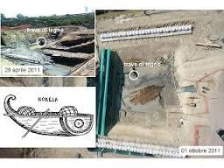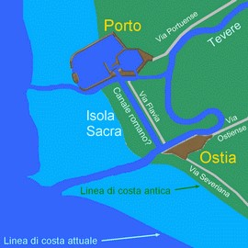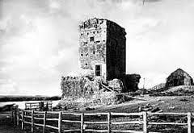**Tor Boacciana.**  **Eccola lì che s' affaccia sulle terre di Tancredi Chiaraluce aperte agli antichi banchetti nautici e alle traversate del fiume con la chiatta dello stesso Tancredi denominata Scafa. Infatti il Ponte è chiamato Ponte della Scafa , sulla sponda ostiense, si affacciano i terreni del principe Aldobrandini ex Opera Combattenti sono seminati di mura romane di depositi archeologici che si affacciano sulle acque. Facevano parte delle fortificazioni dell' antica Gregoriopoli che sulle radici di Ostia Antica nell' Alto Medioevo elevava le sue fortificazioni per il pericolo saraceno. Erano terreni popolati da bufale (quando i battelli nell' 800 venivano trainati da questi animali) e di vecchie idrovore. Mentre sulla sponda di Fiumicino a pochi metri dal pilone del ponte è stata ritrovata nel 2011 ,a seguito dei carotaggi per l’allargamento del ponte stesso, una nave romana chiamata "Isola Sacra 1". Sotto al relitto "Isola Sacra 1", lungo 12 metri, è stata poi scoperta anche una seconda nave ("Isola Sacra 2"), di dimensioni certamente più grandi della prima, visto che il tratto di fiancata , messo in luce ha una lunghezza di 14 metri. Nella stessa area sono stati altresì scoperti dei cospicui resti di strutture portuali, ad iniziare da un molo la cui costruzione appare databile fra il II ed il III sec. d.C.: è posto sull'antica linea di costa, e realizzato utilizzando la pozzolana, secondo la consueta tecnica romana descritta da Vitruvio per le opere marittime sommerse. Il tratto di molo finora liberato è lungo circa 30 metri ed ha una larghezza di 5 metri. Un'ulteriore struttura muraria rinvenuta potrebbe essere identificata, secondo una prima ipotesi, come la base di un faro. La presenza di un faro in prossimità dell'antica foce del Tevere era infatti già nota, ma si supponeva che i suoi resti**

**fossero quelli che tuttora si vedono alla base della vicina torre medievale detta Tor Boacciana La notizia della scoperta del grande canale, subito divulgata dal sito del "Portus Project" dai ricercatori italiani e britannici sembra davvero poter aprire uno spiraglio promettente, configurando una stretta interconnessione diretta fra i due porti di Ostia e Porto, collegati da un ampio canale navigabile in modo da divenire due componenti pressoché paritetici di un unico grande complesso portuale marittimo.**

**Siamo arrivati a Capo Due Rami . E' il Capo Horn dellIsola Sacra ,nel’113 d.C. l’Imperatore**

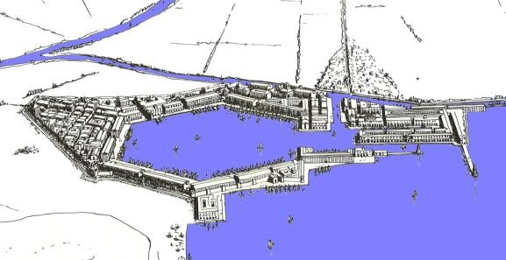**TRAIANO INIZIO' LA COSTRUZIONE DI UN NUOVO PORTO, detto PORTO ESAGONALE DI TRAIANO in quanto costituito da un grande bacino di forma perfettamente esagonale (716 m. di diagonale)affiancato da notevoli strutture militari e civili che ne fecero la grande base marittima, anche militare, di Roma.**

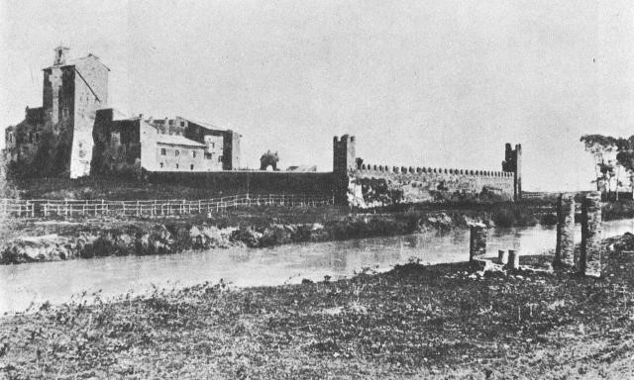**Nell’occasione furono anche migliorate le opere stradali (VIA PORTUENSE, ancora esistente), i sistemi di risalita del Tevere compresa la realizzazione della FOSSA TRAIANEA, braccio artificiale del fiume con sbocco al mare (oggi conosciuta come CANALE DI FIUMICINO).**

**La zona è selvaggia, conserva intatto il suo fascino d' altri tempi sulla sponda destra le mura merlate di Sant' Ippollito si specchiano fiere sulle acque Il complesso Episcopale, costruito a ridosso del canale, Nella parte**

**occidentale, affiancata al palazzo Episcopale, si ergono un’ alta torre con in alto un grosso orologio, la chiesa dedicata ai Santi Ippolito e Lucia, nonché vari edifici murali addossati al perimetro murario. Tra il V e IX sec. dopo aver subito la violenza barbarica e saracena Porto fu abbandonata. Il ritorno alla frequentazione del luogo è testimoniata dagli interventi del cardinale F. Ghigi. I lavori furono affidati a C. Fontana , che ristrutturò e ampliò la chiesa a cui aggiunse un pulpito e una fonte battesimale, costruì la cappella di Sant’**

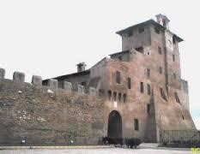**Erasmo e restaurò il Palazzo Episcopale. Nel 1730, il cardinale F. Pignatelli ingrandì ulteriormente il palazzo, restaurò i tetti e pose sul campanile della torre l’orologio.** **Nel corso del XVIII sec. l’ Episcopio conosce una nuova fase di splendore grazie ai cardinali Ottoboni che ristruttura la facciata principale del piccolo cortile interno e F. Lante della Rovere che, nel 1771, apre sulle mura perimetrali un maestoso portale caratterizzato da un arco a tutto sesto. Un lungo periodo di altalenanti vicende e un’ insufficiente manutenzione hanno nuovamente portato l’ Episcopio ad un grave stato di degrado fino a che, la Soprintendenza, con i fondi giubilari, ha eseguito un’ importante intervento di restauro restituendo così a questo sito la dignità che la sua lunga storia e la sua posizione gli avevano conferito. Un luogo solitario e interessante che merita di essere visitato. La festa del Santo patrono, si celebra con una processione il 5 ottobre.**

**dei resti del ponte che, scavalcando il canale artificiale traianeo, collegava l’Isola Sacra con Porto.**  **Dati epigrafici attribuiscono l’edificazione a Matidia ( 68-119 d.C.) nipote di Traiano e suocera di Adriano.**

**Gli ambienti disposti lungo la sponda sinistra risalgono alla prima metà del II secolo d.C. e la loro funzione potrebbe essere stata quella di una statio per i pagamenti daziari, legata all’attraversamento del ponte ed al notevole traffico fluviale che si svolgeva lungo le rive.**

**In relazione a tale attività vanno considerate le evidenze archeologiche, in particolare il complesso termale, detto di Matidia per la vicinanza al ponte omonimo.**

**Un primo periodo costruttivo risale alla metà del II secolo d.C., mentre ampliamenti successivi portarono l’edificio ad assumere, nel corso del III-IV secolo d.C.**

**l’aspetto attuale. Le Terme, di impianto adrianeo ma dei resti del ponte che, scavalcando il canale artificiale traianeo, collegava l’Isola Sacra con Porto.**  **Dati epigrafici attribuiscono l’edificazione a Matidia ( 68-119 d.C.) nipote di Traiano e suocera di Adriano. Gli ambienti disposti lungo la sponda sinistra risalgono alla prima metà del II secolo d.C. e la loro funzione potrebbe essere stata quella di una statio per i pagamenti daziari, legata all’attraversamento del ponte ed al notevole traffico fluviale che si svolgeva lungo le rive. In relazione a tale attività vanno considerate le evidenze archeologiche, in particolare il complesso termale, detto di Matidia per la vicinanza al ponte omonimo. Un primo periodo costruttivo risale alla metà del II secolo d.C., mentre ampliamenti successivi portarono l’edificio ad assumere, nel corso del III-IV secolo d.C. l’aspetto attuale. Le Terme, di impianto adrianeo ma**